

***VIII***

**Salón de Pintura y Gráficas Contemporáneas de Nariño**

Convenio Dirección Administrativa de Cultura de la Gobernación de Nariño y ASOARTE

***Convocatoria***

La Dirección Administrativa de Cultura de la Gobernación de Nariño en convenio con ASOARTE abre la convocatoria para participar de la VIII versión del Salón de Pintura y Gráficas Contemporáneasde Nariño, espacio que busca conformar un salón de arte capaz de dialogar con las particularidades del Departamento de Nariño y de la nación.

La convocatoria para la VIII Versión del Salón de Pintura y Gráficas Contemporáneas de Nariño tiene como objetivo promover la creación artística, incentivar la investigación, la producción de textos y promover la experiencia de los artistas en ámbitos nacionales contextualizándose en el territorio nariñense; El salón se piensa como escenario participativo donde se posibilita la reflexión artística y el rol de la obra de arte en la sociedad contemporánea. Por lo tanto se han formulado dos categorías de participación, con dos estímulos que afianzan el interés y las necesidades del arte plástico y visual del Departamento de Nariño.

La primera categoría consiste en una ***Beca de Creación*** correspondiente a un estímulo económico para la producción de obra de arte, con el fin de ser creada y circulada en el año 2017, y la segunda es una beca de ***Residencia Artística Nacional*** dirigida a los artistas que les interese la experiencia de compartir con otros artistas nacionales e internacionales durante un mes en ´*Lugar a dudas´* de la ciudad de Cali (<http://www.lugaradudas.org/#/>), al finalizar la residencia el becario debe presentar una socialización de la experiencia en Nariño.

|  |  |
| --- | --- |
| **CRONOGRAMA** | |
| Apertura de la convocatoria | 28 de Noviembre 2016 |
| Recepción de Inscripciones | 19 y 20 de Enero del 2017 |
| Publicación de obras seleccionadas | 27 de Enero del 2017 |
| Recepción de obras seleccionadas (En físico) | 30 y 31 de Enero del 2017 |
| Conversatorio y Apertura | 10 de Febrero del 2017 |
| Cierre del salón | 28 de Febrero 2017 |
| Devolución de obras | 2 y 3 de Marzo del 2017 |
| Beca de Creación | Febrero, Marzo, Abril del 2017 |
| Beca de Residencia | Primer semestre del 2017 |

***Como Participar***

1. ***Inscripción.***

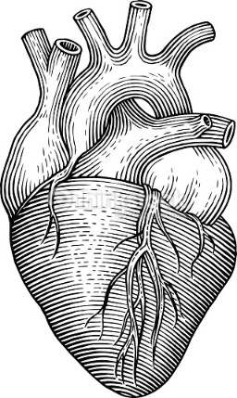Todos los interesados en participar del VIII Salón de Pintura y Gráficas Contemporáneas de Nariño, deben diligenciar el formato de inscripción seleccionando la categoría de su interés, adjuntar todos los requisitos según corresponda la categoría y postular una obra de arte gráfico o pictórica para ser exhibida en el VIII Salón de Pintura y Graficas Contemporáneasde Nariño.

La inscripción se realiza en la Pinacoteca Departamental ubicada en la Carrera 26 #18-93 Pasto, los días 19 y 20 de Enero del 2017 hasta las 5 pm, entregando en un sobre cerrado el formato de inscripción y un CD o DVD con los documentos solicitados en los numerales 2.1 o 2.2 de esta convocatoria, de acuerdo a la categoría seleccionada.

**Para la inscripción NO se debe presentar la obra de arte en físico.**

La selección de la obra de arte inscrita, otorga el derecho a participar por los estímulos del VIII Salón de Pintura y Gráficas Contemporáneasde Nariño.

1. ***Descripción de las categorías para participación***

***Categoría A.***

***Beca Creación***

Está dirigida a artistas visuales que tengan un proyecto de creación artística por realizar, se otorga una bolsa de trabajo, apoyando la creación e investigación en el arte plástico y visual del territorio nariñense. Uno de los resultados de la beca de creación será una exposición individual del beneficiario, a realizarse en el primer semestre del 2017 en una de las ciudades de Nariño. Esta beca de creación está destina a realizarse en máximo 3 meses con un estímulo económico de cuatro millones de pesos ($4.000.000.oo) Los cuales serán entregados en varios desembolsos con el acompañamiento de ASOARTE y la supervisión de la Dirección Administrativa de Cultura hasta el momento que culmine el proceso en la exposición de la obra.

***Requisitos de participación. Beca Creación de obra artística***

El participante debe entregar para su inscripción:

1. Formulario de inscripción debidamente diligenciado y firmado.
2. Hoja de vida y/o portafolio de Artista.
3. Proyecto de creación a desarrollarse en el primer semestre de 2017.
4. Máximo 5 Fotografías a 300 ppp de una obra de arte gráfico o pictórico para la selección del VIII Salón de Pintura y Gráficas Contemporáneasde Nariño con su respectiva ficha técnica.

El jurado tendrá en cuenta la viabilidad, coherencia conceptual y técnica del proyecto, contextualización de la propuesta para el Departamento de Nariño, hoja de vida y/o portafolio y la obra de arte que se presente al salón. Cualquier faltante será causal de rechazo. El artista ganador se hará acreedor a la Beca de creación. Se otorgará una Mención de Honor al artista que el jurado considere, el cual podrá ser suplente de la Beca de creación.

**Categoría B.**

**Residencia Artística Nacional.**

Está dirigida a los participantes que tengan la disposición y el interés en ser uno de los residentes de “*Lugar a Dudas”* en la ciudad de Cali (<http://www.lugaradudas.org/#/>), durante un (1) mes en el 2017. El artista seleccionado para la residencia recibe el apoyo y acompañamiento de un artista, quien colabora en el desarrollo de la propuesta del residente, involucrándolo en la escena local del arte en Cali; así mismo se encargará de buscar contactos con otros artistas, visitas a universidades y posibles charlas sobre el trabajo del residente. El residente tiene la oportunidad de compartir con otros artistas nacionales y/o artistas internacionales, “*Lugar a Dudas”* no pide una propuesta previa a desarrollar, sino que invita a vivir la experiencia en un nuevo contexto logrando generar, a partir de esa nueva vivencia, un trabajo que pueda ser socializado en un *open* *studio* al final de la residencia en la ciudad de Cali.

La beca de residencia propuesta por ASOARTE y la Dirección Administrativa de Cultura cubre los gastos de transporte, alojamiento, alimentación y manutención, el becario está en la obligación de concluir en su totalidad la residencia y presentar una exposición o socialización de la experiencia como residente para el Departamento de Nariño.

* 1. ***Requisitos de participación Beca Residencia Artística***

El participante debe entregar para su inscripción:

1. Formulario de inscripción
2. Hoja de vida y/o portafolio de Artista
3. Máximo 5 Fotografías a 300 ppp de una obra gráfica o pictórica para la selección del VIII Salón de Pintura y Gráficas Contemporáneasde Nariño con su respectiva ficha técnica.
4. Carta de motivación para la Beca de Residencia Artística Nacional, donde se describa el por qué y para qué de la residencia. Máximo 500 palabras.
5. ***Quiénes pueden participar***

La convocatoria está dirigida a personas naturales mayores de edad, artistas plásticos y visuales del Departamento de Nariño, profesionales afines o con trayectoria en las artes plásticas y visuales, artistas empíricos, profesionales y estudiantes de artes visuales.

1. ***Quienes no pueden participar***

Personas vinculadas a la Dirección Administrativa de Cultura así como sus parientes hasta en segundo grado de consanguinidad, segundo de afinidad o primero civil, tampoco pueden participar personas jurídicas, grupos constituidos y personas naturales que hayan incurrido en incumplimiento formalmente declarado de sus obligaciones con la Dirección Administrativa de Cultura o cualquier dependencia de la Gobernación de Nariño.

1. ***Cómo presentar la propuesta***



Descargue el formulario de inscripción dispuesto en el sitio web www.narino.gov.co o solicítelo a los correos electrónicos: [asoarte1@hotmail.com](mailto:asoarte1@hotmail.com), [oscarsalazar@narino.gov.co](mailto:oscarsalazar@narino.gov.co) o en la Pinacoteca Departamental: Carrera 26 # 18-93 Pasto.

Teléfonos 7 23 8637 - 3156770753

Diligencie completamente con letra legible o preferiblemente en computador, firme el formulario y entréguelo impreso en físico junto con un DVD o CD con los archivos según corresponda su inscripción.

Cada CD o DVD debe contener carpetas marcadas por separado en este orden:

1. Formulario de Inscripción (recuerde este formulario debe entregarse en físico y digital)

2. Portafolio de artista el cual debe dar cuenta de su trabajo a partir de textos e imágenes en un archivo PDF. En caso de contener videos señale el link en internet o adjunte archivos de video marcados correctamente en la misma carpeta.

3. Cinco (5) fotografías de la obra o trabajo artístico que haya realizado en pintura o arte gráfico que según su criterio desee postular para exhibir en el VIII Salón de Pintura y Gráficas Contemporáneasde Nariño; en la misma carpeta adjunte la ficha técnica que debe contener, a) título, b) autoría, c) técnica, d) año de elaboración y e) descripción de la propuesta en máximo 500 palabras.

4. Proyecto de creación (solo para los inscritos en la categoría A. Beca de Creación), donde se describa la propuesta de investigación-creación de forma clara. El proyecto debe contener, a) descripción, b) justificación, c) objetivos, d) resultados, e) actividades, f) cronograma y g) presupuesto.

5. Carta de motivación (solo para los inscritos en la categoría B. Beca de Residencia Artística Nacional), donde se exprese las expectativas e intenciones de la postulación, el por qué y para qué de la residencia, en máximo 500 palabras.

La omisión de cualquiera de estos documentos o elementos será causa de rechazo de la propuesta.

En caso de no abrir los archivos del CD o DVD la organización de la convocatoria no se hará responsable y la propuesta será descartada inmediatamente.

El formulario impreso junto al CD o DVD deben ser entregados en un sobre cerrado debidamente marcado con los datos personales y la categoría por la cual participa.

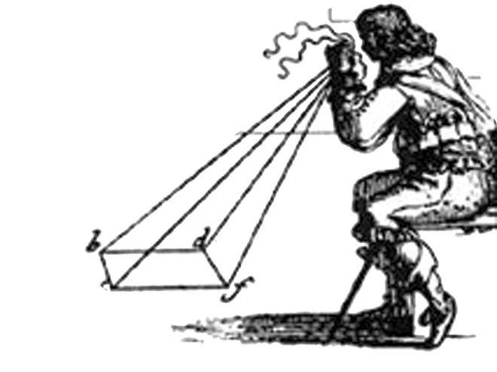Las obras seleccionadas para ser parte del VIII Salón de Pintura y Gráficas ContemporáneasdeNariño, representan los procesos artísticos de investigación creación de cada participante que entra a concursar por los estímulos descritos; por lo tanto la selección de la obra inscrita será verificada con el portafolio del artista.

El 27 de enero del 2017 serán publicados los resultados de la selección para el VIII Salón de Pintura y Gráficas Contemporáneasde Nariño. La obra en físico se debe entregar entre el 30 y 31 de enero, de no ser recibida durante este periodo los organizadores no se responsabilizan de su participación.

Las obras propuestas para la muestra del VIII Salón de Pintura y Gráficas Contemporáneasde Nariño, deben estar dentro de las técnicas de pintura y de las artes gráficas como: grabado, dibujo, serigrafía, fotografía, mixtas, entre otras técnicas de impresión análoga y digital.

1. ***Criterios de selección***
2. Formulario de inscripción diligenciado y firmado.
3. Presentación y coherencia de portafolio con el proyecto, carta de motivación y la obra presentada para el VIII Salón de Pintura y Nuevas Gráficas de Nariño.
4. Calidad conceptual y técnica de la obra de arte.
5. Coherencia y viabilidad del proyecto para Beca de Creación.
6. Claridad en la carta de motivación para la Beca de Residencia Nacional.
7. Contextualización de la obra o propuesta en el territorio y el arte nariñense y nacional.
8. Proyección departamental de los resultados del proyecto.

**Mayor información ASOARTE:** [**asoarte1@hotmail.com**](mailto:asoarte1@hotmail.com) **Teléfono 3156770753**

**Dirección Administrativa de Cultura:** [**oscarsalazar@narino.gov.co**](mailto:oscarsalazar@narino.gov.co)

**Teléfono 3186955703 - 7238637**

**Recuerde que el salón no premia una obra de arte, si no que busca reconocer los procesos creativos de investigación-creación de los artistas nariñenses.**

Las inscripciones se deben realizar en la Pinacoteca Departamental de Nariño

Carrera 26 #18-93 Centro San Juan de Pasto

Teléfono 7 23 8637

En caso de envíos por mensajería, rotular de la siguiente forma:

Señores

Dirección Administrativa de Cultura, Pinacoteca

Gobernación de Nariño

Inscripción VIII Salón de Pintura y Gráficas Contemporáneasde Nariño

Pinacoteca Departamental

Carrera 26 #18-93 Centro San Juan de Pasto

Teléfono 7 23 8637





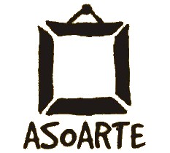

Organiza: Apoya: